Министерство образования и науки Республики Казахстан

Костанайский государственный университет им. А.Байтурсынова

Кафедра экологии

Т.М. Блисов

Землеустройство

методические указания к лабораторным работам для студентов специальности 050801 - Агрономия

Костанай, 2011

ББК 65.32-513

Б 69

Составитель:
Блисов Тилеубай Матайулы, к.с-х. н., доцент кафедры экологии

Рецензенты:
Ахмет А.З., к.с-х. н., профессор кафедры агрономии
Наумов Н. С. к. б. н., доцент кафедры экологии

Т.М. Блисов

Б 69

Землеустройство: Методические указания к лабораторным работам. - Костанай: КГУ им. А.Байтурсынова, 2011. – 20 с.
Приведены методические указания по изучению некоторых измерительных приборов и инструментов, используемых при проведении землеустроительных работ: мерная лента, эклиметр, эккер, буссоль, нивелир, нивелирные рейки, теодолит.
Методические указания предназначены для студентов, обучающихся по специальности 050801 - Агрономия.

ББК 65.32-513

Утверждено методическим советом аграрно-биологического факультета, протокол от __ ____2011 г. №

© Костанайский государственный
университет им. А.Байтурсынова, 2011
Содержание

1 Общие сведения...........................................................................................4
2 Мерные ленты..............................................................................................4
3 Эклиметр......................................................................................................6
4 Эккер............................................................................................................7
5 Буссоль .......................................................................................................10
6 Нивелир.......................................................................................................12
7 Нивелирные рейки ....................................................................................15
8 Теодолит.....................................................................................................17
Литература.....................................................................................................20

Тема Измерительные приборы и инструменты

Цель: знакомство с приборами
Приборы и инструменты: мерные ленты, эккер, эклиметр, буссоль, нивелир, теодолит

1 Общие сведения
Основными приборами и инструментами, при помощи которых получают линейные и угловые измерения, являются линейные и угловые. Для измерения длин линий на местности при проведении топографо-геодезических работ применяют различные мерные приборы, условно разделяемые на две основные группы: механические и физико-оптические.
К механическим мерным приборам относятся мерные ленты, рулетки и проволоки.
К физико-оптическим - оптические дальномеры, светодальномеры, радиодальномеры и другие приборы.

2 Мерные ленты. Наибольшее распространение при измерении длин линий на местности во всех видах топографических работ для землеустроительных целей получили мерные ленты типа ЛЗ-20 и для измерения коротких линий рулетки типа РС.
Мерная лента типа ЛЗ-20 (лента землемерная 20-метровая) представляет собой узкую стальную полосу длиной 20 м, шириной 15...20 мм, толщиной 0,4...0,5 мм (рис.1, а).

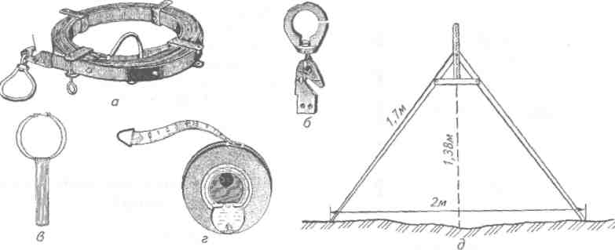

Рис.1. Линейные мерные инструменты:
а – мерная лента; б – конец мерной ленты со стриховым делением; в – железные шпильки; г – рулетка; д – мерный циркуль - «двухметровка».
К концам стальной полосы приклепаны толстые пластины с косыми вырезами в виде крючков (рис. 1, б). К пластинам прикреплены ручки.
Ленты типа ЛЗ-20 являются штриховыми мерными приборами.
За длину штриховых лент принимают расстояние между штрихами, нанесенными у крючков. На пластинах около выреза нанесено по одному поперечному штриху и цифры (около штриха на первой пластине - 0, около штриха на второй пластине - цифра 20).
Через каждые 10 см в ленте сделаны двухмиллиметровые отверстия; полуметровые деления обозначены специальными заклепками; метровые деления — цифрами на металлических пластинках, приклепанных к ленте. Сантиметры по таким лентам отсчитывают либо на глаз, либо при помощи линейки с сантиметровыми делениями.
Для хранения и транспортировки ленту наматывают на специальное железное кольцо с вилкообразными поперечными пластинками, в одну из которых завинчивают болтик, препятствующий раскручиванию ленты.
В комплект ленты (рис.1) входят: лента, кольцо для ее наматывания и комплект из 11 металлических шпилек (иногда 6), надетых на проволочное кольцо (см. рис. 1, в).
В соответствии с требованиями, предусмотренными ГОСТ 10815 - 64 и ГОСТ 7202 - 60, нормативная относительная ошибка при измерении длин линий на местности лентой ЛЗ-20 не должна превышать 1/1500.
Измерить линию на местности с такой точностью можно, укладывая ленту в створе визуально.
При измерении линий лентой необходимо соблюдать следующие правила:
укладывать ленту строго в створе измеряемой линии;
натягивать ленту со средним усилием;
каждую линию измерять для контроля дважды — в прямом и обратном направлении.
Длина, м, линии при измерении лентой на местности
D = lп+r,
где l - длина мерной ленты (20 м); п — число отложенных целых лент; r— остаток, меньший длины ленты, м.
Рулетка типа РС (см. рис.1, г) представляет собой стальную ленту, намотанную на катушку, которая размещена в футляре. Шкала рулетки по всей длине имеет деление через 1 мм. Выпускают рулетки длиной 20, 30, 50 м. Формулы для измерения линий те же, что и стальной лентой.
Рулетку целесообразно использовать для измерений и отложений расстояний, не превышающих ее длины.
До настоящего времени в агрономической практике для измерения линий все еще применяют так называемую «двухметровку».
Двухметровка (рис.1, д) – это деревянный циркуль с постоянным (2м) раствором между концами ножек. Таким принципом линию может измерить один человек, постоянно переворачивая его верхней ручкой по линии. Ножки двухметровки не должны быть острыми, чтобы они не углублялись в почву. Точность измерения 1/100.

3 Эклиметр. В полевых исследованиях, не требующих высокой точности определения превышений для измерения выертикальных углов, используют эклиметр. Расстояния при этом измеряют шагами или рулеткой.
Наиболее распространен эклиметр Брандиса – портативный прибор, состоящий их трубки визирования с диоптрами (рис. 2). Он состоит из круглой металлической коробки, внутри которой на вращающей оси подвешен цилиндрический диск. На верхнем ободке диска нанесены градусные деления от 0 од 60⁰ в обе стороны от штриха, отмеченного нулем.

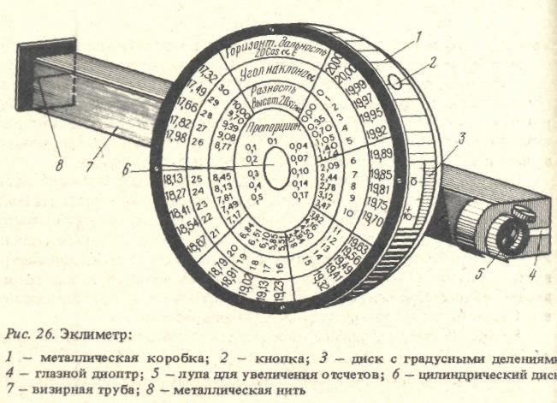

Рис. 2. Эклиметр Брандиса
1 – металлическая коробка; 2 – кнопка; 3- диск с градусными делениями; 4 – глазной диоптр; 5 – лупа для увеличения отсчетов; 6 – цилиндрический диск; 7 – визирная труба; 8 - металлическая нить
Знаки + и – у делений позволяет различать углы повышения и понижения. Сверху коробки имеется кнопка, которая постоянно удерживает диск в неподвижном состоянии. Если нажать на кнопку, то диск освобождается и под действием прикрепленного к нему груза после нескольких качаний принимает в пространстве исходное положение (нулевой диаметр занимает горизонтальное положение), независимо от наклона коробки. В цилиндрической стенке коробки имеется вырез, закрытый стеклом, черз который при помощи лупы видны увеличенные градусные деления диска. Сбоку к коробке припаяна визирная трубка четырехгранного сечения. На обоих концах трубки имеются горизонтальные прорези: на одном узкая, в виде щели, называемая глазным диоптром (он приставляется к глазу), на противоположном – широкая с горизонтальной металлической нитью, которая называется предметным диоптром (он обращен к предмету). Ясно, что при горизонтальном положении визирной оси отсчет по кругу будет равен нулю, а при ее наклоне будет указывать число градусов, соответствующих углу наклона. К боковой поверхности коробки приклеена таблица, по среднему кругу которой записаны градусы от 0 до 30⁰, против каждого из которых ьдля линий в 20 м нанесены соответствующие горизонтальные проложения (по внешнему кругу) и по внутреннему кругу – превышения.
Для измерения угла наклона линии (АВ) в точке (В) вертикально устанавливают веху с меткой, сделанной на высоте (i), равной высоте глаза наблюдателя. Наблюдатель, став в точку (А), держит эклиметр на уровне глаза так, чтобы ось его диска была горизонтальна. Затем, глядя в глазной диоптр, направляет предметный диоптр на метку вехи и. нажав на кнопку, освобождает диск. Когда диск после колебательных вращений успокоится, т.е. его нулевой диаметр займет горизонтальное положение, наблюдатель опускает кнопку и отсчитывает через лупу то деление диска, которое совпадает с продолжением нити предметного диоптра, оценивая десятые доли градуса на глаз. Отсчет представляет собой значение измеряемого угла наклона. Ошибка измерения углов эклиметром равна 30/ (+, -).
При отсутствии эклиметра несложно изготовить более простой эклиметр, представляющий собой деревянный или металлический полукруг с градусными делениями, подпись которых идет от нуля в обе стороны до 90⁰. Сверху к полукругу наглухо прикреплена линейка для визирования.
Простейшим по конструкции эклиметром может быть обыкновенный транспортир с отвесом, нить которого прикреплена к центру дуги транспортира (рис.3).

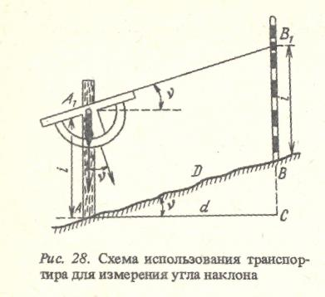

Рис. 3. Измерение угла простым эклиметром

4 Эккер. При проведении съемок небольших участков, при съемке ситуации, а также при решении ряда задач на местности - определении створа линии через препятствия, разбивках квадратов, простейших инженерных сооружений и других случаях — возникает потребность в построении прямых углов. Строят прямые углы на местности при помощи приборов, называемых эккерами.
Некоторыми эккерами можно построить постоянные углы в 45, 135, 180°. По своей конструкции эккеры подразделяются на отражательные, призменные и простые.
Из отражательных эккеров наибольшее распространение получил в настоящее время двухзеркальный (рис.4). Он состоит из трехгранной металлической коробки 1, у которой одна грань открыта, а две другие расположены под углом 45°. Внутри коробки к нижней части этих граней прикреплены винтами два плоских зеркала 2 и 3, а в верхней - сделаны окошки-прорези 4; около одного из зеркал установлены исправительные винты 5. Внизу в коробку ввинчивается ручка 6 с крючком для отвеса 7. С помощью отвеса эккер можно удерживать над точкой местности. Во время работы эккер нужно держать в руке на уровне глаз так, чтобы плоскости зеркал были вертикальны.

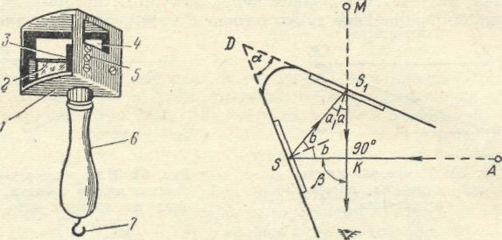

Рис.4. Двухзеркальный эккер Рис.5. Ход лучей в двухзеркальном
эккере
Устройство двухзеркального эккера основано на принципе дважды отраженного от зеркала луча (рис.5), составляющего со своим начальным направлением угол, в два раза больший угла между зеркалами.
Работа с эккером сводится к восставлению или опусканию перпендикуляра.
Для того чтобы эккером восставить перпендикуляр в точке С на линии АВ, поступают так (рис. 6).
В точках А и В устанавливают вехи, а рабочего с третьей вехой посылают по предполагаемому направлению перпендикуляра.
Наблюдатель становится у точки С лицом в ту сторону, в какую нужно строить перпендикуляр, и, держа в руке эккер по отвесу над точкой С, поворачивает эккер открытой стороной коробки к одной из вех, например к вехе В. При этом зеркало 1 будет обращено в сторону вехи, а зеркало 2- к глазу наблюдателя.

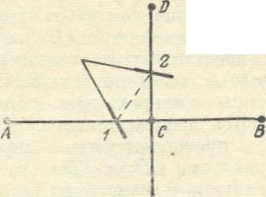

Рис. 6. Построение прямого угла экером

Поймав в зеркале 2 изображение вехи В, наблюдатель смотрит мимо ближайшей грани коробки в окошко над этим зеркалом и передвигает рабочего с третьей вехой до тех пор, пока эта веха, видимая простым глазом в прорези, не будет казаться продолжением изображения в зеркале вехи В. Заметив это совмещение, дают команду рабочему отвесно установить веху. Полученная на местности прямая СВ и будет искомым перпендикуляром к линии АВ, а угол ВСD - прямым.
Правильность построения перпендикуляра СВ нужно проверить повторным построением его, но уже используя веху А. Построение проводится аналогично описанному выше; положение вехи О должно быть в той же самой точке.
Чтобы опустить перпендикуляр из точки В на прямую АВ (см. рис.6), надо в точках А, В и D установить вехи. Тогда наблюдатель становится на линии АВ близко к предполагаемому основанию перпендикуляра, повернувшись лицом к точке В. Получив в зеркале 2 изображение вехи В, наблюдатель передвигается по линии АВ (наблюдая в прорези над зеркалом 2 за положением вехи В) до тех пор, пока изображение вехи В в зеркале не сольется с вехой В, которая видна через отверстие. Точка С на линии АВ, над
которой в этот момент находится эккер, и будет искомым основанием перпендикуляра, она закрепляется колышком.
Правильность решения задачи, как и в случае на восставление перпендикуляра, проверяется повторным построением прямого угла, используя для
этого уже веху А.
К простым относится крестообразный экер (рис.7) состоящий из кола и двух взаимно перпендикулярных деревянных планок. На концах планок забивают иголки (или гвозди со срезанными головками) с таким расчетом, чтобы прямые линии между ними точно образовали прямой угол.

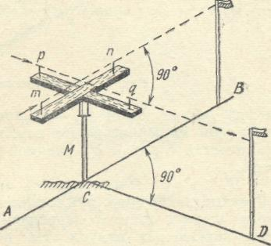

Рис.7. Крестообразный экер

5 Буссоль. Для определения магнитных углов азимутов и румбов служат буссоль (рис.8,а) и компас.

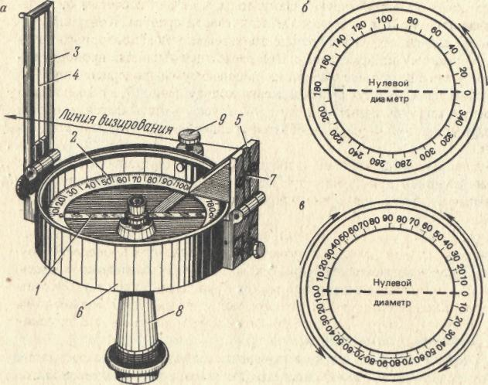

Рис. 8. Буссоль и оцифровка ее колец:
А- внешний вид: 1- стрелка, 2 - кольцо с градусными делениями, 3 - предметный диоптр, 4 - волосок, 5 - глазной диоптр, 6 - корпус, 7 - щель глазного диоптра, 8 - втулка, 9 - винт; б - азимутальное кольцо; в - румбическое кольцо
Буссоль - это угломерный прибор, состоящий из корпуса, внутри которого укреплено кольцо с градусными или полуградусными делениями, подписанными через 10°. В центре корпуса - шпиль с насаженной магнитной стрелкой.
Буссоли бывают штативными (устанавливаемые при измерении на треногу-штатив), ручными (которые работают с руки) и настольными (накладываемые на карту или план для их ориентирования относительно сторон горизонта).
На кольце оцифровки различают азимутальные и румбические деления. На азимутальном кольце (рис.8, б) указаны деления от 0 до 360° против часовой стрелки. Диаметр на азимутальном кольце, зафиксированный цифрами 0 - 180°, принято называть нулевым диаметром. На румбическом кольце (рис.8, в) нулевой диаметр зафиксирован цифрами 0-0°.
Для простейших измерений непосредственно на местности используют буссоль с диоптрами, снабженная специальными визирными приспособлениями и линейкой. Для удобства пользования буссоль может быть установлена на жесткое основание.
При работе с буссолью магнитная стрелка должна быть хорошо намагничена и уравновешена в горизонтальном положении; ось вращения магнитной стрелки должна находиться строго в центре градусного кольца буссоли. Несовпадение оси вращения магнитной стрелки с центром кольца буссоли принято называть эксцентриситетом; при его нарушении необходимо вносить поправки в отсчеты; плоскость диоптров должна проходить через нулевой диаметр буссольного кольца; пользование буссолью с диоптрами требует предварительного ознакомления с ее устройством.
Для измерения азимутов буссоль устанавливают на начальной точке ориентируемой линии и по уровню приводят ее в горизонтальное положение; нулевой диаметр (0- 180°) совмещают с направлением линии и установленным в ее конце ориентиром (вешкой, рейкой и другим предметом); отпустив арретир (винт 9), освобождают магнитную стрелку от зажима, дают ей возможность успокоиться и делают отсчет на буссольном северном кольце с точностью до четверти градуса. Контроль правильности сделанного отсчета осуществляется методом повторного получения по южному концу стрелки. При расхождении данных проводят повторное измерение или вычисляют их среднюю суммарную величину.
Румбы измеряют по румбическому кольцу (рис.8, в) аналогично измерению азимута. Величина румба в градусах отсчитывается по обоим кольцам магнитной стрелки, и берется среднее арифметическое этих отсчетов.
Отсчет по кольцу буссоли можно брать с точностью до 15/ (+,-).
Буссоль как простейший и легкодоступный геодезический прибор находит широкое применение при определении углов между двумя направлениями линий, при ориентировании линий местности на картах и планах.
Буссольная съемка в землеустройстве широко применяется при составлении планов небольших участков, особенно при проведении почвенных, геоботанических, мелиоративных и других специальных обследований, при организации территории пастбищ, сенокосов и т.д. Буссольная съемка применяется в тех случаях, когда не требуется большая точность планов и карт, но необходимо быстро получить графическое отображение участка местности.
Буссольную съемку следует начинать с осмотра участка местности, выбора характерных (поворотных) точек, составления глазомерной схемы участка, закрепления точек на местности (колышки, столбы и пр.). Расстояние между характерными точками рекомендуется от 50 до 200 м, а число сторон в буссольном полигоне не должно превышать 20 - 25.
Для составления планов, карт, проектов землеустройства используются более точные геодезические приборы, которыми получают горизонтальные и вертикальные измерения земной поверхности.
К числу таких приборов (угломерных) следует отнести: нивелиры, теодолиты, тахеометры и др.

6 Нивелир. При изысканиях, проектировании, строительстве и эксплуатации инженерных сооружений необходимо знать рельеф местности.
Без знания рельефа местности невозможно проектирование железных и шоссейных дорог, водоотводных (осушительных и оросительных) каналов, гидротехнических сооружений, осушительных и оросительных систем, а также аэродромов, строительных площадок, населенных пунктов, плотин, полей севооборотов и других объектов.
Знание рельефа выражается прежде всего в знании отметок всех характерных точек местности.
Определение отметок точек и есть цель нивелирования.
Нивелирование - вид геодезических работ, в результате которых определяют разности высот (превышения) точек земной поверхности, а также высоты этих точек над принятой отсчетной поверхностью.
По методам нивелирование разделяют на геометрическое, тригонометрическое, физическое, автоматическое, стереофотограмметрическое.
Геометрическое нивелирование проводят горизонтальным визированием при помощи инструментов, называемых нивелирами.
Тригонометрическое нивелирование проводят наклонным лучом при помощи теодолитов-тахеометров. При использовании этого метода измеряют утлы наклона и расстояния между нивелируемыми точками.
Физическое нивелирование подразделяют на гидростатическое, барометрическое и аэрорадио-нивелирование.
Гидростатическое нивелирование основано на свойстве свободной поверхности жидкости в сообщающихся сосудах всегда находиться на одном уровне, позволяющем определить превышения между точками, на которых установлены сосуды.
Барометрическое нивелирование выполняют при помощи барометров, по показаниям которых определяют атмосферное давление в соответствующих точках, а по разности давлений — превышения между ними.
Аэрорадионивелирование осуществляют с самолета при помощи радиовысотомера и статоскопа - приборов, позволяющих определять высоту самолета над землей и изменения его высоты в полете. Совместное использование этих данных позволяет определять превышение между точками земной поверхности.
Автоматическое нивелирование проводят при помощи нивелиров-автоматов - приборов, автоматически вычерчивающих профиль местности и позволяющих определять высоты точек.
Стереофотограмметрическое нивелирование выполняют путем измерения модели рельефа местности, получаемой при рассматривании двух снимков одной и той же местности на специальных приборах, называемых стереометрами, стереокомпараторами, и др.
Наиболее часто в инженерной практике применяют геометрическое нивелирование.
Геометрическое нивелирование заключается в непосредственном определении превышения одной точки над другой.
Его выполняют с помощью специального инструмента - нивелира, приспособленного для визирования в горизонтальном направлении, и нивелируемых реек, устанавливаемых вертикально в нивелируемых точках.
Различают два способа геометрического нивелирования: из середины и вперед (рис.9).

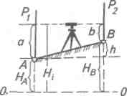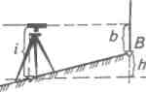
Уровенная поверхность океана 0- -- --- ------ - - - - - 0
Уровенная поверхность океана
а б
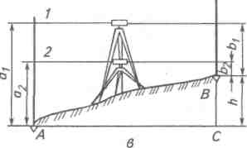
Рис.9. Нивелирование:
А - из середины; б - вперед; в - из середины при двух горизонтах 1, 2

Устройство нивелира. Для определения отметок точек земной поверхности при проведении топографических съемок местности, строительных и геодезических работ, выносе проектов в натуру по высоте применяют нивелиры.
Нивелир - геодезический инструмент для измерения превышений точек земной поверхности - нивелирования, а также для задания направлений при монтажных и подобных работах.
Наибольшее распространение имеют оптико-механические нивелиры, снабженные зрительной трубой, при помощи которой проводят отсчет по рейке.
Перед отсчетом визирную линию зрительной трубы устанавливают горизонтально при помощи уровня. В нивелирах с самоустанавливающейся линией визирования это происходит автоматически.
Основные части нивелира: зрительная труба, цилиндрический уровень (или автоматический компенсатор) для приведения визирной оси трубы в горизонтальное положение и подставка.
Нивелиры бывают с уровнем (типов НЗ, Н4, Н7), самоустанавливающейся линией визирования (НСЗ, НС4, НТС) и с компенсаторами (НЗК, 2Н10КЛ).
Нивелиры типов НЗ и НЗК используют для определения отметок исходных реперов на площадке и точных разбивок сооружений по высоте, при нивелировании трасс значительного протяжения и др.
Техническими нивелирами типов НЮ и 2Н10КЛ нивелируют площади и трассы, разбивают сооружения по высоте и ежедневно контролируют строительные работы.
Нивелир НЗ (рис.10). Он имеет зрительную трубу с внутренней фокусировкой, наглухо скрепленную с цилиндрическим контактным уровнем, изображение концов пузырька которого передается системой призм в поле зрения трубы.

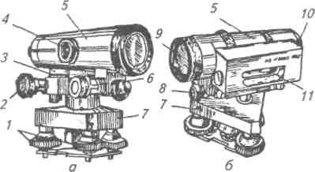
Рис.10. Нивелир НЗ:
А-вид со стороны круглого уровня; б- вид со стороны цилиндрического уровня; 1- подъемные винты; 2-элевационный винт; 3- круглый уровень; 4-кремальера; 5-корпус; 6-винт наводящего устройства;7- подставка нивелира; 8-винт закрепительного устройства; 9-объектив;10-окуляр;11-цилиндрический уровень
Нивелир имеет элевационный винт, которым можно перемещать в вертикальной плоскости зрительную трубу вместе с цилиндрическим уровнем.
Нивелир приводят в рабочее положение по круглому уровню, а перед взятием отсчета по рейке концы пузырька цилиндрического уровня совмещают с элевационным винтом.
У нивелира НЗ ось цилиндрического уровня должна быть параллельна визирной оси трубы.
Нивелир НС4. Это нивелир с подвижной самоустанавливающейся линией визирования. Он имеет линзовый компенсатор. При наклоне зрительной трубы на угол до ±15' этот компенсатор отклоняет луч в направлении, противоположном наклону трубы, благодаря чему линия визирования автоматически приводится в горизонтальное положение, а нивелир — в рабочее положение — по круглому уровню с помощью подъемных винтов. Общий вид нивелира НС4 показан на рисунке 11.

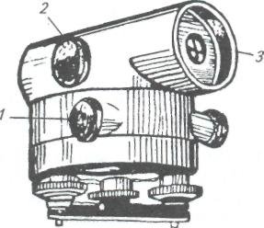
Рис. 11. Нивелир НС4:
1- винт наводящего устройства; 2 - кремальера; 3- объектив зрительной трубы
Нивелир НЗК. Он снабжен горизонтальным кругом для измерения и построения горизонтальных углов.

7 Нивелирные рейки. Для определения вертикальных расстояний от точки, на которой установлена рейка, до луча визирования применяют нивелирные рейки (рис.12).
При нивелировании пользуются складными и цельными рейками с прямым или обратным изображением шкал.
Удобны в работе трехметровые складные рейки. Например, РН-10П-3000С (ГОСТ 11158—83) означает, что это рейка нивелирная со шкалой деления 10 мм, подписью цифр «прямо», длиной 3000 мм, складная.
Рейки, предназначенные для технического нивелирования, обычно имеют сантиметровые и дециметровые деления, нанесенные делительной машиной по трафарету. Нуль рейки находится у ее пятки, и счет делений возрастает от пятки вверх.
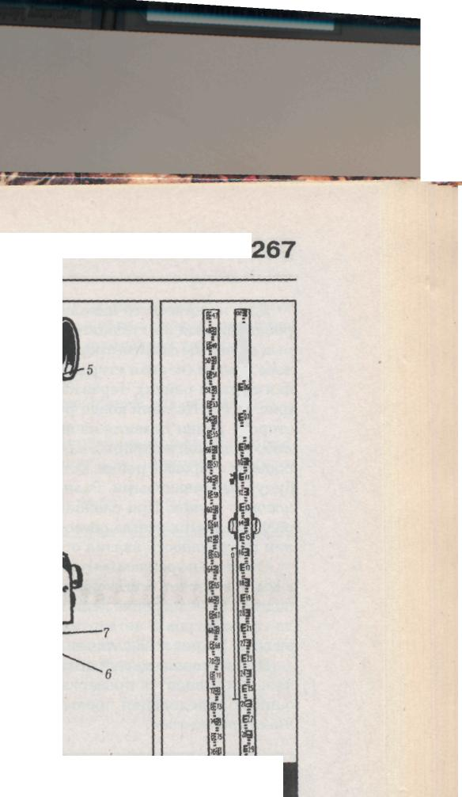 Рис.12. Нивелирная рейка. Рабочая (черная) и
контрольная (красная) стороны
У этих реек одна сторона рабочая, на ней сантиметровые деления нанесены черной краской и нуль совпадает с пяткой, а другая сторона дополнительная, на ней деления нанесены красной краской так, чтобы пятка рейки совпадала с отсчетом (условные величины) 4683 или 4783 мм. На рейке подписаны только дециметровые деления.
При взятии отсчетов надо помнить, что начало дециметра совпадает с верхом цифры. Первые пять сантиметров каждого дециметра объединены вертикальной чертой в виде буквы Е. Отсчеты по рейкам берутся по средней нити поля зрения трубы в мм. Отсчет по рейке состоит из четырех цифр: первые две – номер дециметра, подписанного на рейке, третья цифра - число целых сантиметров от начала дециметра до горизонтальной нити сетки и четвертая – доли сантиметров или число миллиметров, оцененное на глаз. На рис.13 отсчет по рейке равен 2115.

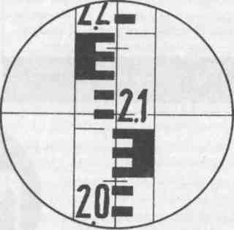
Рис.13. Поле зрения зрительной трубы нивелира
8 Теодолит. Теодолит - геодезический инструмент для определения направлений и измерения горизонтальных и вертикальных углов при геодезических работах, топографических съемках, в строительстве и других видах работ.
Теодолиты предназначены для измерения горизонтальных, вертикальных углов, расстояний нитяным дальномером, магнитных азимутов с использованием буссоли и нивелирования как горизонтальным, так и наклонным лучом (тригонометрическое нивелирование).
Теодолиты различают по точности, назначению, материалам изготовления кругов, конструктивным особенностям и по другим признакам.
Согласно ГОСТ 10529—70 теодолиты различают по материалу изготовления кругов (лимбов) и по точности измерения угла.
По материалам изготовления кругов и по устройству отсчетных приспособлений теодолиты подразделяют на две группы: с металлическими лимбами и со стеклянными лимбами (оптические теодолиты).
ГОСТом предусмотрено изготовление только оптических теодолитов взамен устаревших конструкций теодолитов с металлическими лимбами.
По конструкции теодолиты делят на повторительные и простые.
У повторительных теодолитов лимб и алидада имеют независимое и совместное вращение, что позволяет измерять угол путем последовательного его откладывания п раз на лимбе, который имеет закрепительный и наводящий винты.
У простых теодолитов лимб может поворачиваться, но совместно с алидадой вращения не имеет.
Теодолит, имеющий вертикальный круг, устройство для измерения расстояний (дальномер) и буссоль, называют теодолитом-тахеометром.
Выпускаемые технические теодолиты являются тахеометрами.
По точности измерения углов среди оптических теодолитов выделяются: высокоточные Т05, Т1, точные Т2, Т5, Т5К и технические Т15, Т3О, ТОМ, 2Т30, 2Т30П, характеризующиеся средней квадратической ошибкой (погрешностью) измерения угла одним приемом. Например, Т3О означает, что погрешность угла, измеренного одним полуприемом, будет составлять ± 30".
Устройство теодолита-тахеометра. Рассмотрим устройство одного из самых распространенных на производстве геодезических инструментов - теодолита Т30 (рис.14). Теодолит имеет горизонтальный 5 и вертикальный круги 9, закрытые крышкой 7, зрительную трубу 11 и отсчетное приспособление.
Горизонтальный круг, или лимб, предназначен для измерения горизонтальных углов. Он представляет собой стеклянный круг, по краю которого нанесены деления через 10' (цена деления лимба), оцифрованные через Г от 0 до 360° по часовой стрелке. Горизонтальный круг 5 имеет полую вертикальную ось 22, которая входит во втулку подставки 1.
Для приведения лимба в горизонтальное положение подставка имеет три подъемных винта 2 (рис. 14, а), которые своими заостренными концами упираются в дно (основание) футляра 3. На штатив теодолит крепят с помощью станового винта.

// 12
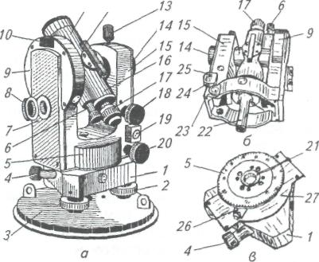
Рис. 14. Теодолит Т30:
А - общий вид; б - вид со стороны вращения алидады; в - вид со стороны горизонтального круга; 7-подставка; 2-подъемный винт; 3-основание футляра; 4-наводящий винт горизонтального круга; 5-горизонтальный круг; 6-микроскоп; 7-крышка; 8-зеркало; 9-вертикальный круг; 10-паз для закрепления ориентир-буссоли; 77- зрительная труба; 12-оптические визиры; 13-закрепительный винт трубы; 14- кремальера; 75-колонка; 16-колпачок; 77-диоптрийное кольцо; 18-наводящий винт трубы; 19-цилиндрический уровень; 20- наводящий винт алидады; 21- втулка лимба; 22-вертикальная полая ось горизонтального круга;23-корпус низка; 24-гнезда котировочных винтов; 25-подставка уровня; 26-втулка закрепительного винта алидады горизонтального круга; 27- пластина крепления лимба и алидады горизонтального круга

Горизонтальный круг закрывается корпусом низка 23 (рис.14, б), который вместе с колонкой 75 составляет основную несущую конструкцию алидадной части теодолита. Ось алидадной части теодолита 15 входит во втулку лимба 21 (рис.14, в). При общей оси вращения лимба и алидады конструкция теодолита обеспечивает возможность как их совместного вращения, так и вращения по отдельности. Для этого лимб и алидада снабжены соответственно наводящими 4 и закрепительным (остался за плоскостью чертежа) винтами. На рисунке 12 видна только втулка 26 закрепительного винта алидады. Закрепительный винт лимба не виден, так как расположен за плоскостью чертежа. Алидадную часть теодолита с лимбовой крепят пластиной 27.
На алидадной части теодолита (см. рис.14, а) расположены цилиндрический уровень 19, вертикальный круг 9, зрительная труба 11 к узлы отсчетной системы.
Цилиндрический уровень предназначен для приведения осей (плоскостей) теодолита в вертикальное и горизонтальное положение. Он представляет собой стеклянную ампулу, у которой основанием служит плоскость, а верхней частью - шаровой сегмент.
Ампулу заполняют нагретым спиртом или эфиром. При остывании в ней образуется пузырек. На внешней поверхности ампулы нанесены деления. Наивысшая точка ампулы имеет средний штрих шкалы, и ее называют нуль-пунктом. Цена деления уровня соответствует 45". Уровень имеет котировочные винты. Они входят в гнезда 24 подставки уровня 25 (см. рис. 14, б).
Зрительная труба является визирным устройством, с помощью которого точно наводят на предмет (вешку, рейку). Она имеет взаимно перпендикулярные вертикальную и три горизонтальные нити, награвированные на стеклянной (круглой формы) пластине. Эта пластина установлена в оправе и закреплена четырьмя исправительными винтами. Расположена она в фокальной плоскости окуляра и закрыта колпачком 16 (см. рис.14, а). Фокусирование изображения сетки нитей осуществляют диоптрийным кольцом 17. Воображаемую линию, проходящую через центр сетки нитей (пересечение вертикальной и средней горизонтальной нитей) и оптический центр объектива, называют визирной осью. За пределами объектива визирная ось превращается в визирный луч. Зрительная труба должна давать резкое изображение предмета. Этого достигают перемещением внутренней линзы трубы с помощью кремальеры 14 (см. рис. 14, а). При наведении трубы на предмет сначала добиваются четкого изображения сетки нитей, а затем самого предмета.
С осью вращения зрительной трубы наглухо закреплен лимб вертикального круга 9. Он предназначен для измерения вертикальных углов. Устройство вертикального лимба аналогично устройству горизонтального. Зрительная труба снабжена наводящим 18 и закрепительным 13 винтами.
В стойке колонки 75 (см. рис.14, б) со стороны вертикального круга установлены узлы отсчетной системы теодолита. С помощью оптической системы деления лимбов горизонтального и вертикального кругов передаются в штриховой микроскоп 6 (отсчетное приспособление). В теодолите применена одноканальная оптическая схема системы с отсчитыванием по одной стороне лимбов.
Зрительная труба имеет оптические визиры 12 (см. рис.14), которые служат для приближенного наведения трубы на предмет.
Для установки теодолита над точкой местности - вершиной измеряемого угла служит штатив (рис. 15).
Ножки 3 штатива шарнирно соединены с головкой 1. Болтами 2 регулируют их вращение в шарнирах. Высоту штатива изменяют выдвижением ножек, после чего их закрепляют винтом 4. Наконечники ножек углубляют в грунт, нажимая ногой на их упоры.
Теодолит устанавливают на плоскость головки и закрепляют становым винтом 7. На крючок внутри винта подвешивают нитяной отвес. При транспортировании ножки вдвигают до упора, закрепляют винтами 4 и стягивают ремнем 5. Регулируемый ремень 6 служит для переноски штатива на плече или за спиной. На одной из ножек имеется пенал с крышкой для нитяного отвеса и гаечного ключа.
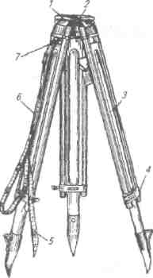
Рис. 15. Штатив:
1- головка; 2-болт; 3- ножка; 4- винт; 5, 6- ремни; 7- становой винт

В комплект теодолита Т30 входят окулярные насадки и ориентир-буссоль.

Контрольные вопросы

1 Какие бывают мерные приборы?
2 Для чего нужен эккер?
3 Для чего предназначена буссоль?
4 Для чего нужен нивелир?
5 Для чего нужен теодолит?

Литература
1 Фокина Л.А. Картография с основами топографии: Учебное пособие. М.: Владос, 2005, с. 244-282.
2 Дубенок Н.Н., Шуляк А.С. Землеустройство с основами геодезии. – М.: КолосС, 2007. – с. 137-202.
3 Вервейко А.П. Землеустройство с о сновами геодезии: Учебник для вузов. – М.: Недра,1988. – с.30-64.
4 Левицкий И.Ю., Крохмаль Е.М., Реминский А.А. Геодезия с основами землеустройства: Учебное пособие. – М., Недра, 1977, с.53-156.

